指定产品结构下新建项目自动关联流程模版【功能设计】

## 产品结构关联流程模版

新建产品结构时，可以关联流程模版。

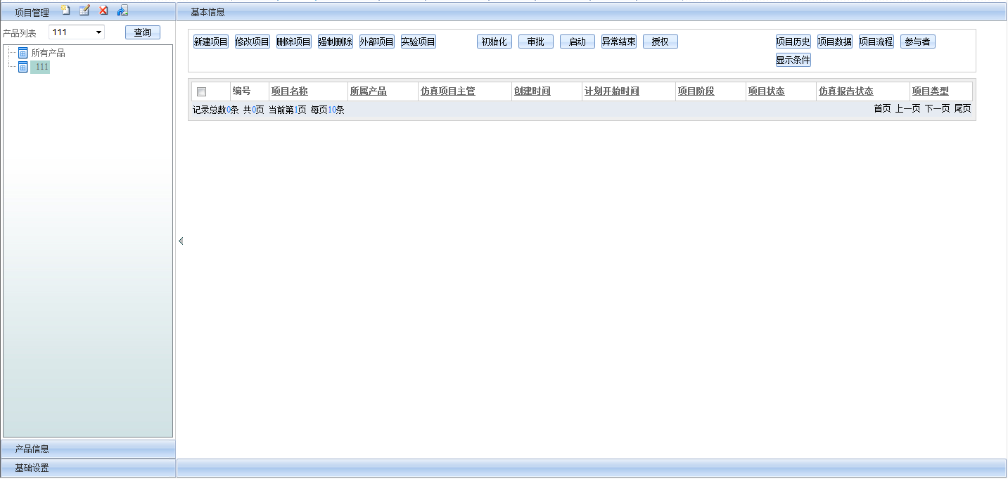

点击项目管理主页面左侧的新建产品按钮，进入产品列表页面；

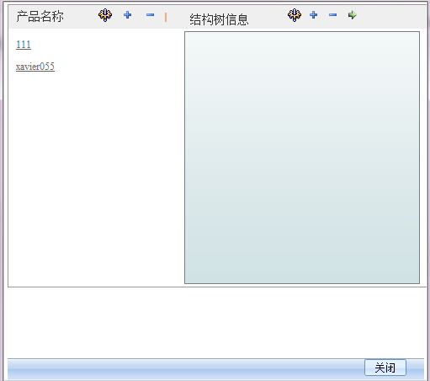

点击上方的新建产品或者新建结构按钮，弹出新建产品结构页面，点击流程模版中的【关联】按钮可以关联流程模版，点击其后的【查看】按钮可以预览。

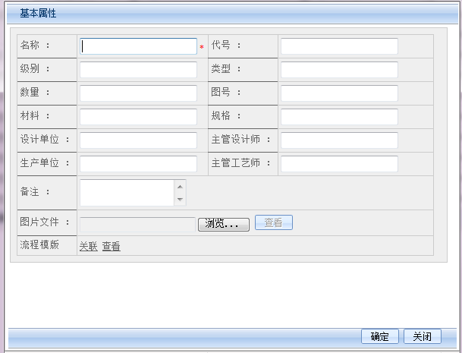

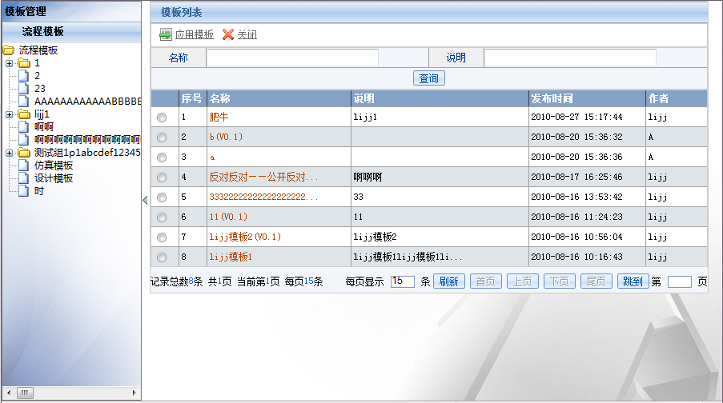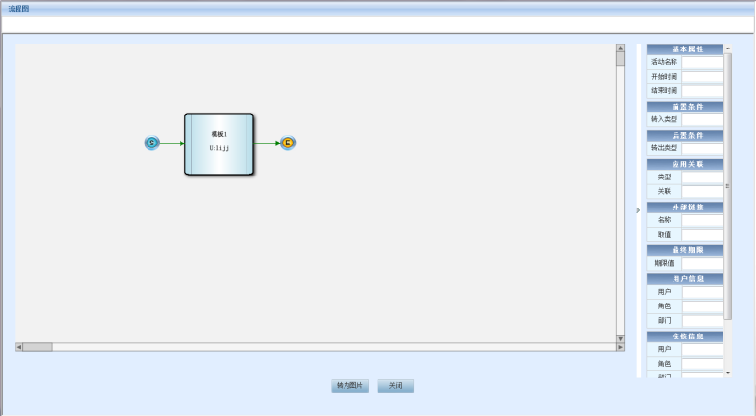

## 新建项目自动创建流程

如果指定的产品结构关联流程模版，则在此结构下新建项目，填写项目信息，需要先点击页面的【保存】按钮，创建项目，同时根据该结构关联的流程模版自动创建流程；如果需要更改流程，可以点击页面的【选择】更改，如果不需要则可以点击【提交】按钮，项目完成初始化。

注：

1. 【保存】按钮作用为创建项目，如果不点击【提交】按钮，则项目状态为空｛即临时保存｝。
2. 如果选中的产品结构没有关联流程，则项目按照原有逻辑正常处理。先创建项目，然后初始化项目。
3. 只有【保存】了项目后，相关的流程操作才可以进行。



